Митинг-реквием у могилы жертвам д. Пасека-Дворчаны – сестры Хатыни
22 марта 2022 года представители районной власти, духовенства, трудовых коллективов, военного комиссариата, общественных организаций, в т.ч. ветеранской организации, молодежь и школьники собрались у братской могилы жертвам фашизма д. Пасека-Дворчаны, чтобы почтить их память. Здесь в 1943 году нацисты расстреляли и сожгли 18 мирных жителей.
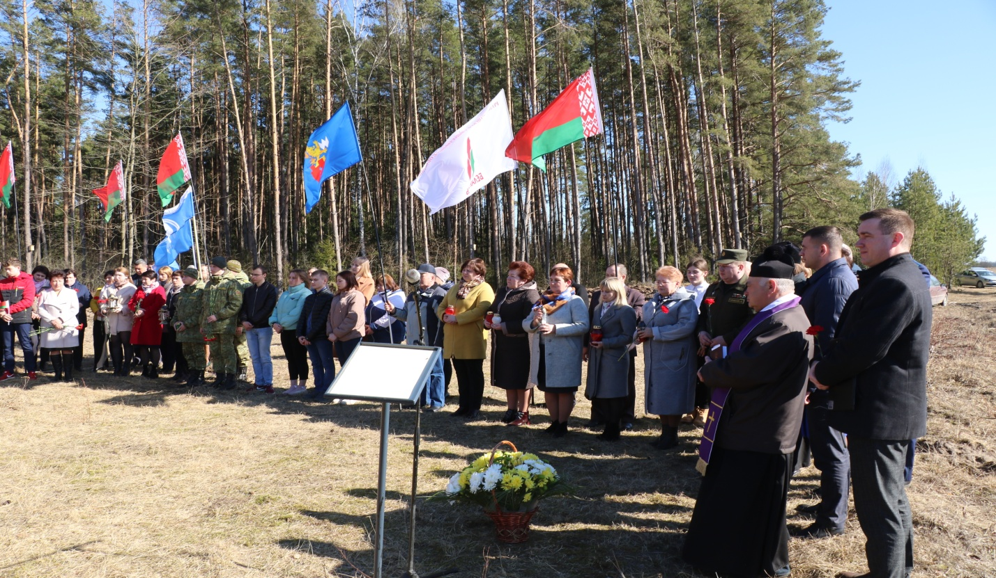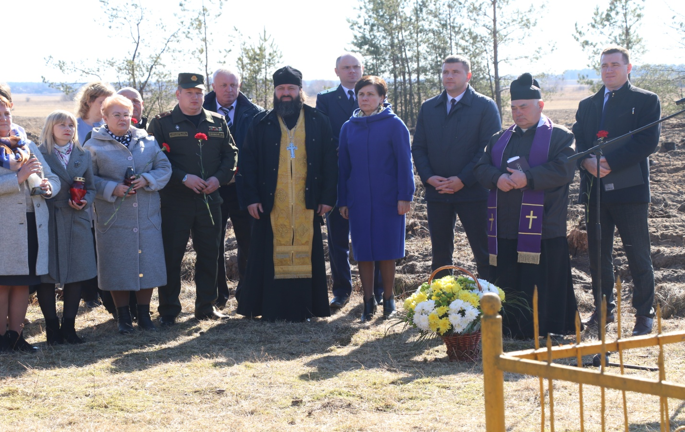
Памятник на могиле жертв фашизма в деревне Пасека-Дворчаны как незаживающая рана напоминает нам о трагической судьбе наших земляков. Каждое новое поколение обязано знать, какую цену заплатили наши отцы и деды за освобождение страны, — обратилась к присутствующим председатель районного совета ветеранов Людмила Сазон. — Почти вся территория Беларуси усыпана памятниками и обелисками — свидетелями исторических событий. Это напоминание всему миру о ценности человеческой жизни и о мужестве белорусов, которые выстояли и победили.
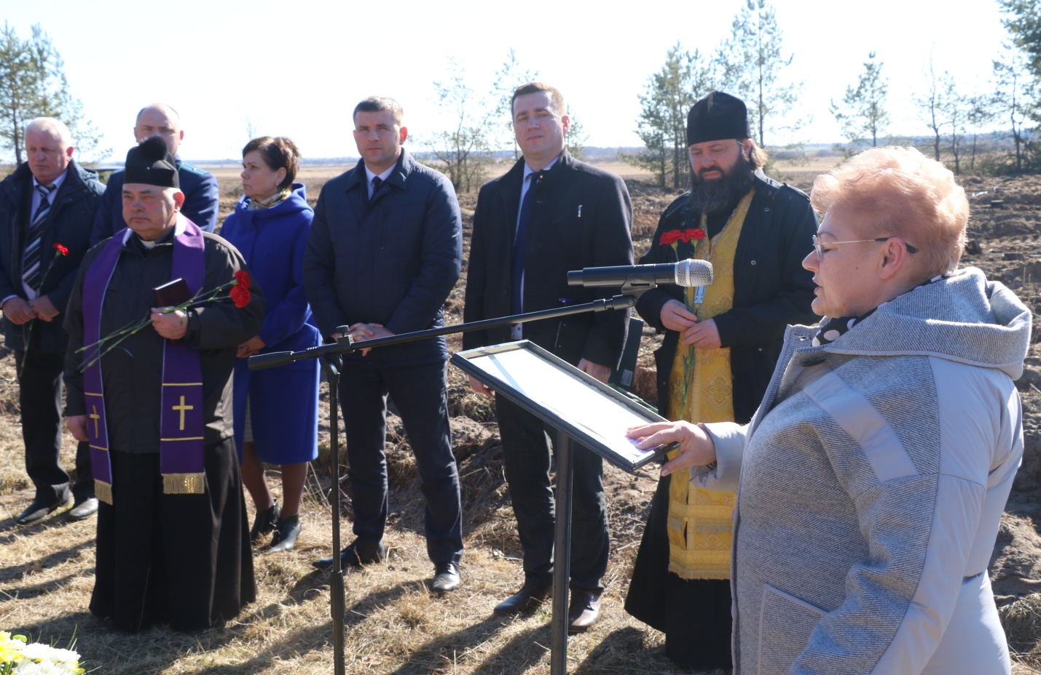
После обряда поминовения и молитвы за всех погибших присутствующие возложили цветы к памятникам и зажгли лампадки как дань уважения и скорби.
